УДК 678.6:669.14(045)

Технология получения композиционных материалов на основе полимерных отходов и резины и базальтовых пород
¹Маматов Э.У., ²Ташполотов Ы.,

¹инженер-программист, отдел информационно-технического обеспечения, Ошский государственный университет, Ош, Кыргызская Республика, ORCID: 0000-0003-4744-7611, SPIN-code: 5186-5359 e-mail: mamatov.elbek@list.ru

²д.ф.-м..н., проф., директор НИИ «Нанотехнологий и искусственного интеллекта Ошского государственного университета», профессор кафедры "Экспериментальная и теоретическая физика" Института математики, физики, техники и информационных технологий ОшГУ, Ош, Кыргызская Республика,ORCID:00000001-9293-7885, SPIN-code: 2425-6716 e-mail: itashpolotov@mail.ru

Аннотация: В работе приводятся некоторые сведения о композиционных материалах, об их классификациях и составляющих компонентах. Отмечена актуальность использования полимерных отходов и резины, а также объемы их потребления по всему миру и перспективы. Описываются основные составляющие компоненты композиционного материала, их характеристики и химические составы. Была рассмотрена технологическая линия получения композиционного материала (КМ) на основе полимерных отходов и резины (отходы от электрических, изолирующих и упаковочных материалов, бытовые отходы, безопасные медицинские отходы), и базальтовых пород (БП) месторождения Кызыл-Кия Кыргызской Республики. Более подробно рассмотрена одна из установок технологической линии для получения готовой продукции, разработанная и созданная по собственным чертежам автора. Отображены результаты эксперимента по определению температуры слепка под разными напряжениями и временем нагревания. Приведены данные о подходящем напряжении при нагревании смешанных образцов КМ с целью недопущения сгорения. Изучены характеристики и процентное содержание составляющих компонентов при получении образцов КМ, и показатели составляющих установки для прессования. Показана зависимость продолжительности времени плавления КМ в слепке от содержания базальтовой породы местного месторождения. Также описана получения готовой продукции в виде композиционного ламината.
Ключевые слова: ламинат, базальтовые породы, технологическая линия, полимерные отходы, резины, дисперсно-упрочненные, наполнитель, связующая, слепок.
Введение: Одним из основ к появлению и широкому использованию композиционных материалов (КМ) в современном мире послужили их конфигурируемость. Иными словами, наличие возможности адаптации характеристик материала к конкретным средам и требованиям в эксплуатации.
С другой стороны, традиционные металлические и неметаллические материалы используются на пределе своей прочности, они изжили себя, что подтолкнуло к созданию новых типов материалов.
Композиционный материал (КМ) по своей природе состоит из двух или более составляющих компонентов [1]. Одним из составляющих компонентов композиционного материала является связующая (матрица), обеспечивающий монолитность и целостность материала, и наполнитель для упрочнения материала в целом [2].
Классификация КМ: в зависимости от материала связующего (матрицы), КМ подразделяются на металлические, полимерные, керамические, и полиматричные. По геометрии материала наполнителя, КМ подразделяются на дисперсно-упрочненные, армированные волокнами, и многослойные [3, 4].
В данной работе рассматривается технологическая линия получения композитного ламината на основе полимерных отходов и резины в качестве связующего (матрица), дисперсно-упрочненные базальтовыми породами (БП).
Использование материалов из полимера увеличивается семимильными шагами. В конце 2023 года использование полимеров оценивалось в 751,96 млрд. долларов в стоимостном выражении. По последним прогнозам, объемы потребление полимеров к 2030 году составит 1079,41 млрд. в стоимостном выражении [5].
Помимо использования полимеров, в производстве изделий из резины стоимость используемого сырья образует большую долю себестоимости готовой продукции, так как отходы резины составляют около 20-25% от общего объема произведенной продукции [6].
Переработка и повторное использование отходов полимера и резины актуальны по меньшей мере по двум причинам: первое – защита окружающей среды от накопления отходов, второе – производства новых материалов и изделий по сниженной себестоимости благодаря экономии такого первоначального сырья как нефть [7].
Технология получения композиционных материалов на основе полимерных отходов и резины и БП в данной работе состоит из двух основных линий: первая - изготовления сырья связующего, и вторая - изготовления сырья наполнителя показанная на схеме 1.

Технологическая линия получения КМ

Базальтовая порода (БП)
Отходы полимера и резины

Дробление размерами 0.5-10 см и 10-30 см
Измельчение до 5-6 мм в теч. 20-25 мин.
Высушивание до 40 кг породы в теч. 20-30 минут.
Плавление термической обработкой до 120-160^{о}С

Термическая обработка для извлечения мелко- летучих элементов до 1000^{о}С
Получение нитей после плавления при 120-160^{о}С
Охлаждение нитей циркулирующей водой объемом 2000 т.
Измельчение породы до микронных размеров

Фракционирование на сито размерами 5; 2; 1; 0,5; 0,25; 0,1, 0.01 мм
Гранулирование до 90-100 кг, в теч. 60-90 минут
Смешивание составляющих компонентов КМ

Нагревание композитной смеси до 230^{о}C-334^{о}C

Прессование полученного КМ. 5-10 Па

Получение композиционного ламината

Схема 1. Технологическая линия получения композиционных материалов.
- Изготовление полимерных отходов и резины
1.1 Измельчение. Один из первых шагов в создании КМ — это привести сырье в требуемый размер. Для лучшей термической обработки, полимерные отходы и резины требуется измельчать до нужных размеров показанный на рисунке 1. В данном случае нам потребовалось измельчать отходы полимера и резины от 5-6 мм, что свидетельствует о мелком виде дроблении [8].
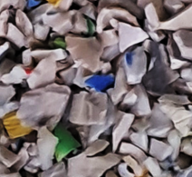
Рисунок 1. Образцы измельченного сырья (размеры образцов сырья составляют 5-6мм).
Измельчение отходов полимера и резины производилось на дробильной установке показанный на рисунке 2. Данная установка состоит из таких частей как загрузочных и разгрузочных камер, камеры дробления, и непосредственно дробящего компонента (их могут быть конусные, роторные, молотковые и т.д.). При измельчении отходов полимера и резины размером от 5-6 мм в течение 15-25 минут использовалась дробильная установка с роторным компонентом измельчения [9].
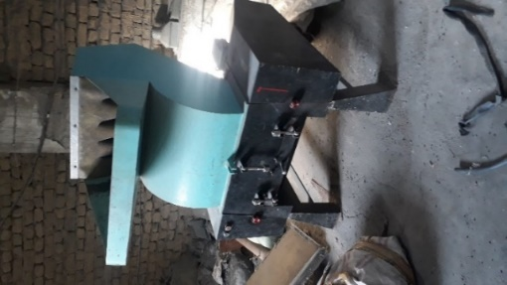
Рисунок 2. Дробильная установка.
1.2 Термическая обработка.
Термическая обработка отходов полимера и резины проводилась на установке показанная на рисунке 3. Данная установка представляет из себя загрузочную камеру для измельченного сырья, моторный отсек, и металлической трубы с четырьмя кольцевыми нагревателями, которые способны расплавить сырье при температуре от 120^{о}С – 160^{о}С в течении 20-25 минут. Моторный отсек данной установки способствует к плавлению и направлению расплавленного сырья к другому концу металлической трубы. На установке имеется возможность регулировать термическое воздействие на сырье.
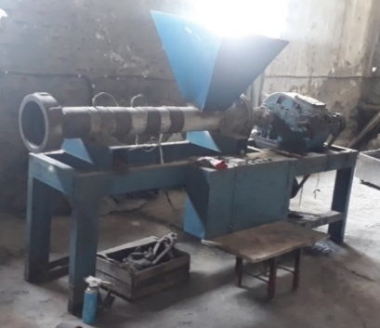
Рисунок 3. Установка для термической обработки отходов полимера и резины.

1.3 Получение нитей.
В процессе термической обработки полимерных отходов и резины в течение 15-25 минут при температуре 120^{о}С – 160^{о}С нами было получено расплавленное сырье в виде нитей показанный на рисунке 4. Полученное сырье представляет из себя отходы полимера и резины, пластификатор, который способствует приданию эластичности материалу при использовании и упрощает процесс переработки полимерного композиционного материала, также стабилизатор который использовался для повышения прочностных характеристик материала, и красители для придания нужного цвета.
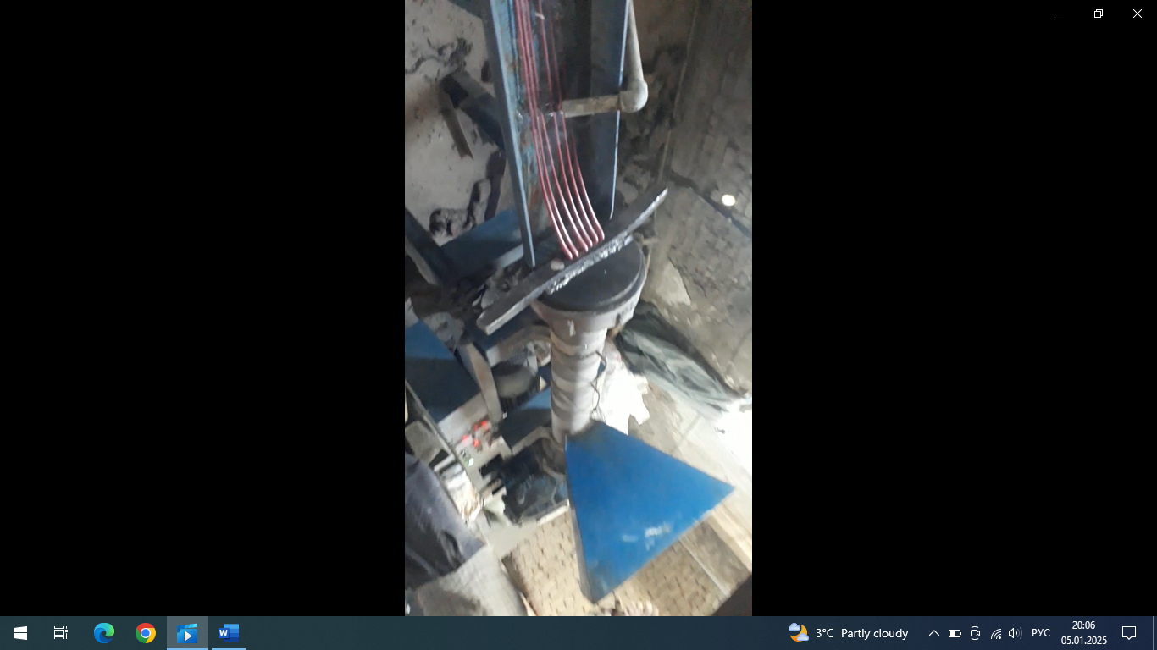
Рисунок 4. Получение расплавленного сырья в виде нитей в результате термической обработки при температуре 120^{о}С – 160^{о}С .

1.4 Охлаждение нитей.
После получения готовых, термически обработанных нитей, их необходимо охладить перед гранулированием. Процесс охлаждения происходит при помощи воды набранный в емкость в 2000 тонны показанная на рисунке 5 (а, б). Вода циркулирует между емкостью, специальной установкой, наполненной водой, куда поступают горячие нити после термической обработки и камерой куда поступает вода после использования. Вода в 2000 тонны полностью успевает циркулировать в течении 50-60 минут.
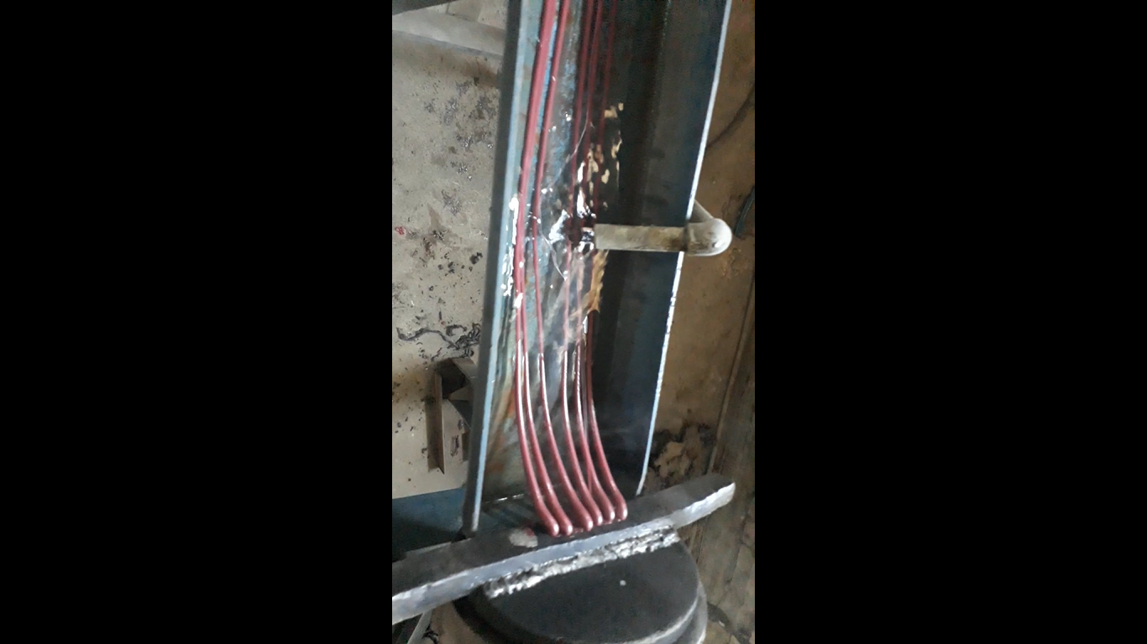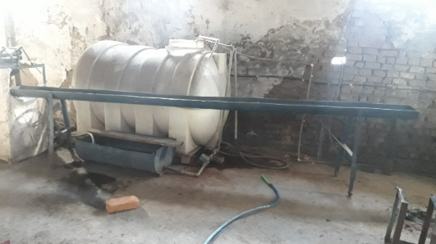
а) б)
Рисунок 5. Охлаждение полученных нитей.

1.5 Гранулирование.
После термической обработки отходов полимера и резины с добавлением пластификаторов, стабилизаторов и красителей обычно готовое сырье получают в виде таблеток, гранул или листов. Готовое сырье нами было получено в виде гранул показанная на рисунке 6.
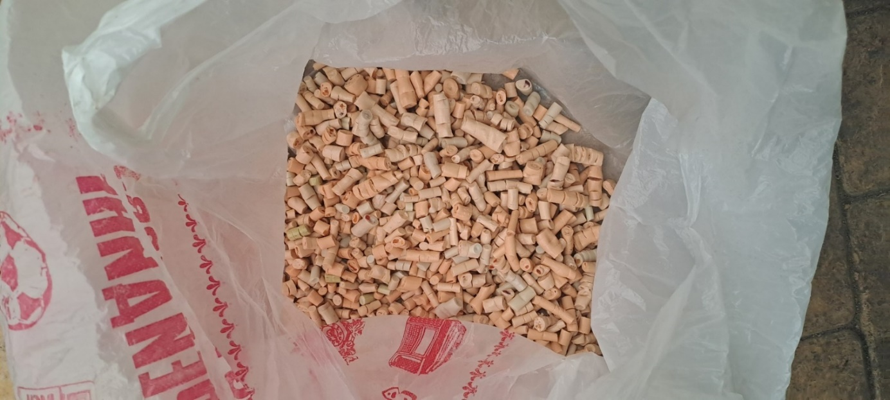
Рисунок 6. Полученное готовое сырье с добавлением пластификаторов, стабилизаторов и красителей в виде гранул.

Процесс гранулирования проводилась на установке показанная на рисунке 7. Данная установка способна гранулировать от 90-100 кг обработанного сырья в течение 60-90 минут. Установка состоит из вращающихся, и принимающих охлажденные нити компонентов с одной стороны, и резаков для гранулирования с другой.
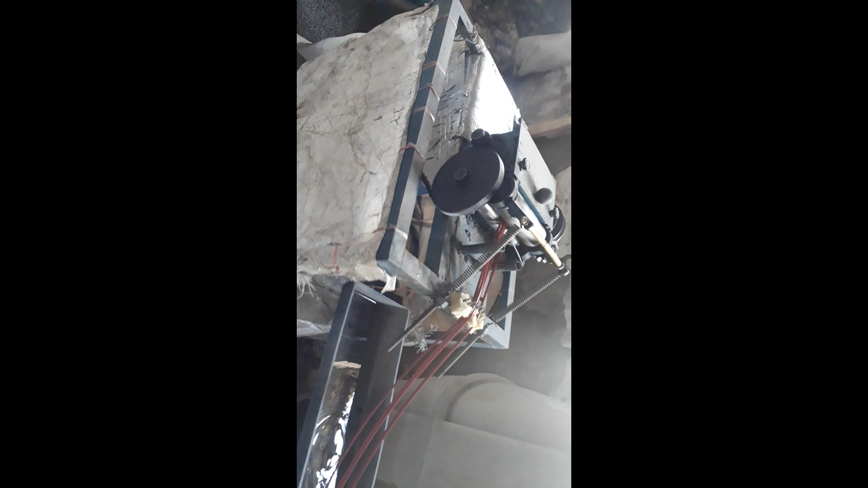
Рисунок 7. Установка для гранулирования обработанного сырья.

- Изготовления базальтовой породы.
Композитный ламинат будет дисперсно-упрочнен базальтовыми породами (БП) месторождения Кызыл-Кия Кыргызской Республики. Состав БП представлен в основном оксидами SiO₂ – 30%, Al₂O₃ – 15%, Na₂O – 3%, CaO – 9%, MgO – 5%, Fe₂O₃ – 4%.
2.1 Дробление породы.
Согласно [10] удельный вес базальтовых пород месторождения Кызыл-Кия составляет 2,6 – 3,11 г/см³. Твердость по шкале Мооса от 5 – 7. Температура плавления 1100 – 1450⁰С. Прочность на сжатие базальтовой породы достигает величины 400 Мпа. (Рис.8)
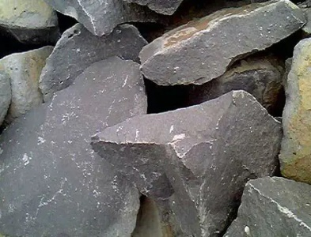
Рисунок 8. Образы базальтовых горных пород месторождения Кызыл-Кия Кыргызской Республики

В отличии от других пород, базальтовые породы отличаются высокой твердостью, что требует молотковых или щековых дробилок. Базальтовые породы имеют довольно большой размер, что необходимо дробление пород по меньшей мере в 2 этапа: первое – это грубое дробление до средних размеров от 10-30 см, второе – средне-тонкое дробление до размеров от 0.5-10 см [11].
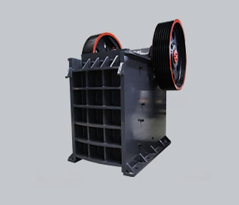
Рисунок 9. Щековая дробилка.
При дроблении руд и пород которая используются в горной и металлургической промышленности, и при производстве строительных материалов, щековая дробилка показала надежность и экономическую эффективность. У щековой дробилки (Рис. 9) низкая удельная стоимость готового сырья при производительности от 160-1510 т/ч, и размером сырья при загрузке от 0-280 мм [12].
2.2 Высушивание и термическая обработка с извлечением мелко-летучих элементов.
Испарение влаги и извлечение мелко-летучих частиц из дробленных базальтовых пород проводилось на установке показанная на рисунке 10. Данная сушильная установка является контактным, другими словами установка имеет сушильные барабаны прямого нагрева сырья. Высушивание сырья весом от 30-40 кг занимает 20-30 минут. Процесс состоит из следующих этапов: загрузка сырья в загрузочную камеру, постепенное подача сырья в сушильный барабан, высушивание, и охлаждение сырья в нижнем отсеке установки как показана на рисунке 10.
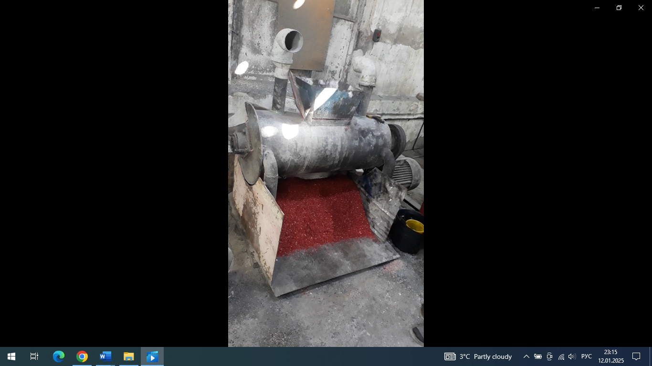
Рисунок 10. Установка для высушивания и извлечения мелко-летучих элементов.

2.3 Измельчение.
В отличии от дробления, процесс измельчения обеспечивает большую дисперсность, иными словами, они могут отличатся размером фракции при получении готового сырья. В данном случае нами было использовано мельница шарового (барабанного) типа с частотой вращения барабана до 16,6 об/мин, показанная на рисунке 11.
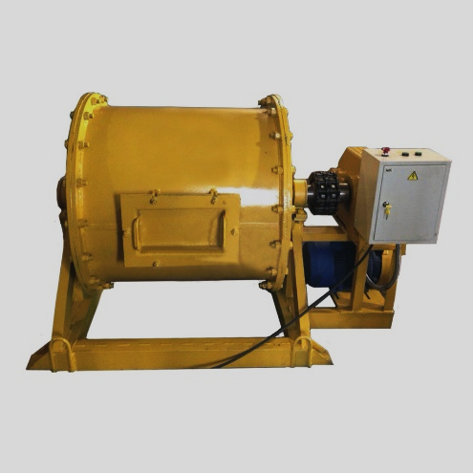
Рисунок 11. Шаровая мельница.

На мельницах данного типа размер сырья при загрузке может достигать до 50 мм, а при получении размер фракции сырья может составлять до 2 мкм.
2.4 Фракционирование.
Согласно нашему исследованию в работе [13], для определения фракционного состава порошков базальтовых пород нами было использовано ситовый метод с размером отверстий 5; 2; 1; 0,5; 0,25; 0,1, 0.01 мм. Проба была взята из распределенных порошков на ровной поверхности тонким слоем и разделенных на определенные области базальтовых пород. Полученная проба весом 1000 гр. была просеяна на сито ручным методом и при помощи вибрационной машины. Порошки базальтовой породы просеивали в 2 этапа с растиранием оставшихся порошков на ситах показанная на рисунке 12.
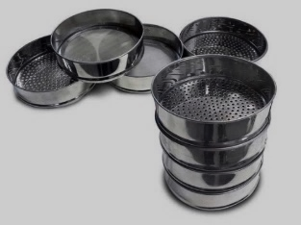
Рисунок 12. Сито с размерами отверстий 5, 2, 1, 0,5, 0,25, 0,1, 0.01 мм.
На основании определения коэффициентов неоднородности К_{н}=d60/d10=0,003, и сортировки К_{s}=d90/d10=1,13.10-4 выявлено, что полученные порошки являются хорошо сортированными и однородными.
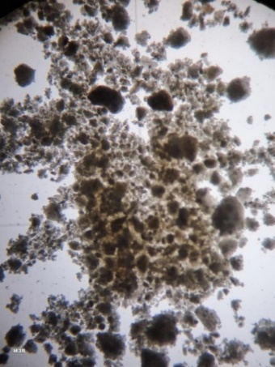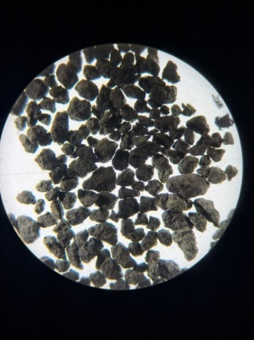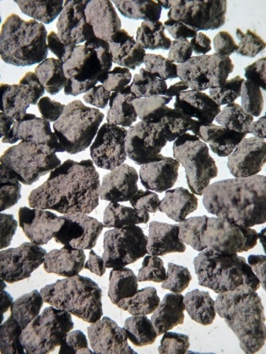
а) б) в)
Рисунок 13. Фракционный состав базальтовых пород месторождения Кызыл-Кия Кыргызской Республики

- Смещивание составляющих компонентов КМ.
Перед смещиванием, нами были взвешены составляющие компоненты КМ в соответствии с вместимостью нашего слепка. При получении первого образца композиционного материала со 100% содержанием отходов полимера и резины вес которых составило 130 гр. Отталкиваясь и учитывая вес отходов полимера и резины, нами было добавлены и увеличены содержание базальтовых пород, где нам потребовалось смеситель для получения следующих образцов КМ.
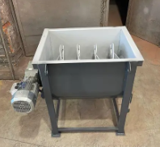
Рисунок 14. Горизонтальный смеситель сыпучих компонентов.

Нами было использовано горизонтальный смеситель сыпучих компонентов с 75 об/мин, с рабочей вместимосью до 1,1- 5 м³, и мошностью до 1,5- 5,87 кВт. Данная установка используется для производства смесей со множеством компонентов, а также для смешивания трудносмешивающих элементов.
С увеличением процентного содержание наполнителя в виде БП, увеличивалось и процесс смешивания составляющих компонентов КМ, и продолжалось в течение 25-45 минут.
- Нагревание композитной смеси
После смешивания, компоненты КМ подверглось нагреванию от 230^{о}C до 334^{о}C на слепке с кольцевым нагревателем. На Рисунке 15 показаны а) слепок высотой 100 мм и 80 мм по диогонали с небольшим основанием; б) кольцевой нагреватель без слепка высотой 90 мм и 80 мм по диогонали, с напряжением в 220V, мощностью 750W; в) слепок с кольцевым нагревателем снаружи подключенный к электрическому кабелю.
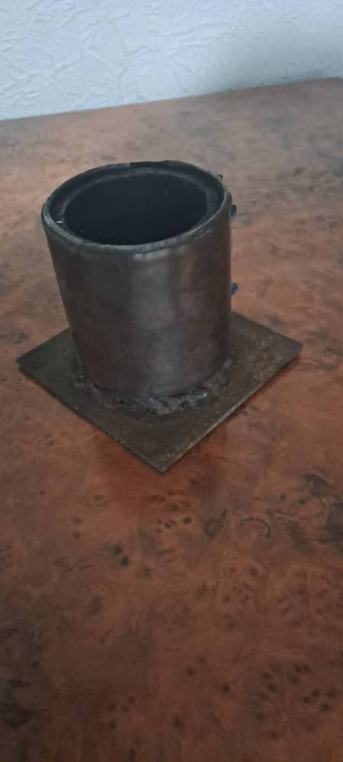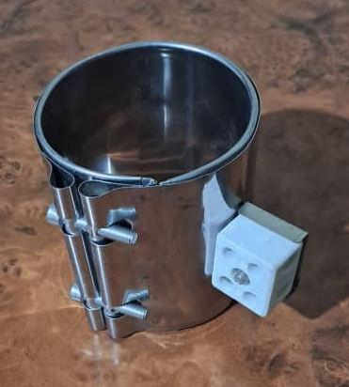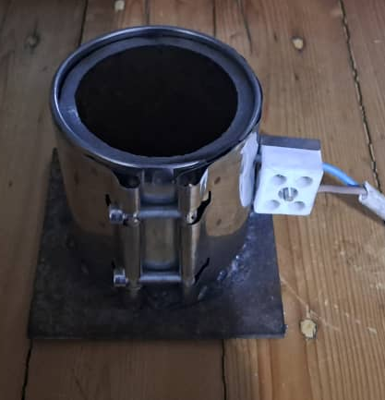
а) б) в)
Рисунок 15. Слепок, и кольцевой нагреватель размером 80 мм по диогонали, и 90 мм высотой, с напряжением в 220V, и мощностью 750W.

Таблица 1
Температура слепка под разными напряжениеми и временем нагревания
№ | Напряжение (V) | Температура слепка (Т) | Время нагревания
1 | 50 | 33 ⁰С | 15 минут
2 | 100 | 89 ⁰С | 15 минут
3 | 150 | 188 ⁰С | 15 минут
4 | 200 | 339 ⁰С | 15 минут
5 | 250 | 558 ⁰С | 15 минут
6 | 250 | 558 ⁰С | 20 минут

В таблице 1 отображены температура слепка под разным напряжением и временем нагревания. Нами был проведен эксперимент под напряжением от 50 до 250V, где температура колебалась от 33 до 558^{о}С в интервале времени от 15 до 20 минут.

- Прессования полученного КМ.
Процесс прессования составляющих компонентов КМ после смешивания и нагревания осуществлялось на прессовой установке, показанной на Рисунке 16, созданной по собственным чертежам автора
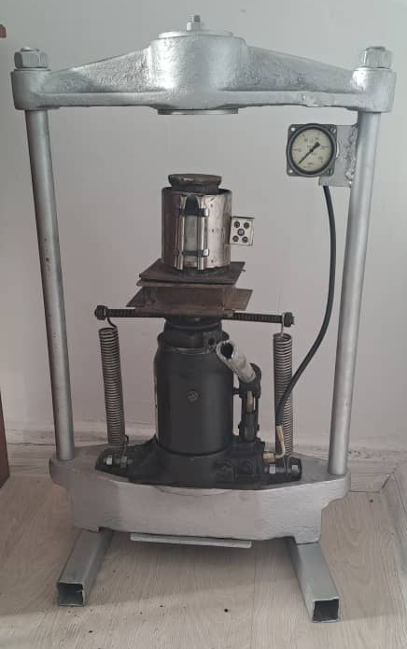
Рисунок 16. Прессовая установка.
Данная установка состоит из опорной части со стойками, из домкрата с грузоподъемностью до 10 тонны, манометра, и подставки, прикрепленная над домкратом с двумя пружинами для быстрого опускания после прессования. В результате смешивания, нагревания и прессования были получены следующие табличные данные, показанные в таблице 2.

Таблица 2
Характеристики компонентов КМ и показатели составляющих установки для прессования.
№ | Название  компонентов | Содержание  компонентов | Давление на манометре (Q) | Напряжение  (Ʋ) | Температура слепка  (Т) | Температура образца  (Т) | Температура образца для прессования  (Т) | Время плавления образца
1 | Отходы полимера и резины | 100% | 52 kgf/cm² | 150 V | 230^{о}C | 200^{о}C | 70^{о}C-80^{о}C | 25-30 минут
1 | Базальтовая порода | 0%
2 | Отходы полимера и резины | 90% | 88 kgf/cm² | 150 V | 258^{о}C | 190^{о}C | 70^{о}C-80^{о}C | 25-30 минут
2 | Базальтовая порода | 10%
3 | Отходы полимера и резины | 80% | 53 kgf/cm² | 150 V | 270^{о}C | 200^{о}C | 70^{о}C-80^{о}C | 25-30 минут
3 | Базальтовая порода | 20%
4 | Отходы полимера и резины | 70% | 60 kgf/cm² | 150 V | 334^{о}C | 210^{о}C | 70^{о}C-80^{о}C | 40-45 минут
4 | Базальтовая порода | 30%
5 | Отходы полимера и резины | 60% | 70 kgf/cm² | 150 V | 250^{о}C | 200^{о}C | 70^{о}C-80^{о}C | 40-45 минут
5 | Базальтовая порода | 40%

В таблице 2 отображены название и процентное содержание составляющих компонентов КМ, давление на манометре, напряжение (Ʋ), температура слепка (Т), температура образца (Т), температура образца для прессования (Т), и время плавления образца. Как видно из таблицы 2, с уменьшением процентного содержания отходов полимера и резины и увеличением базальтовой породы, время плавления композиционного материала увеличивается от 25 до 45 минут.
Нагревания составляющих компонентов КМ происходило под напряжением 150 V. В случае увеличения напряжения происходило процесс сгорания КМ в слепке с кольцевым нагревателем. Температура слепка (Т) в момент полного плавления колебалась от 230^{о}C до 334^{о}C. А температура самого КМ в момент полного плавления составила от 190^{о}C до 210^{о}C. При температуре от 70^{о}С до 80^{о}С, КМ в слепке приходило в состояние, подходящее для прессования.

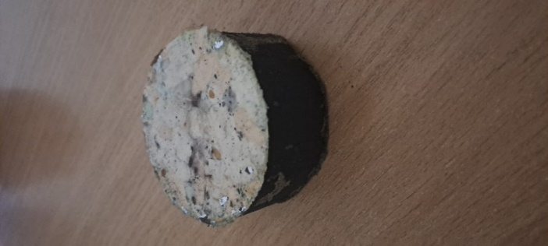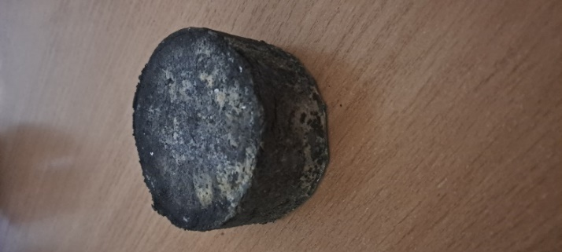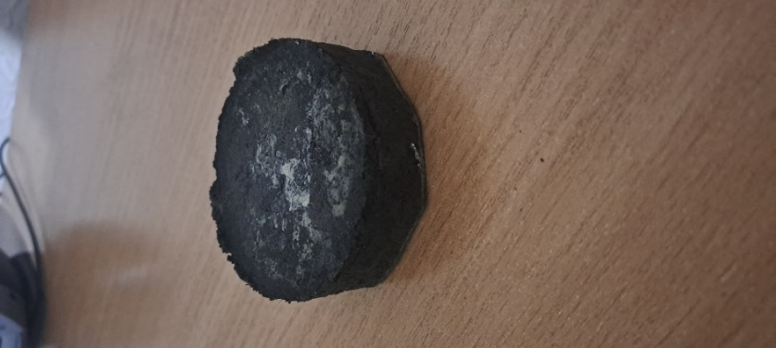
а) б) в)
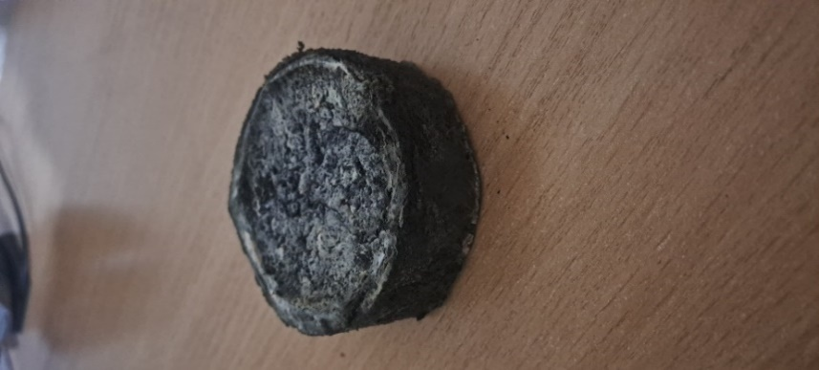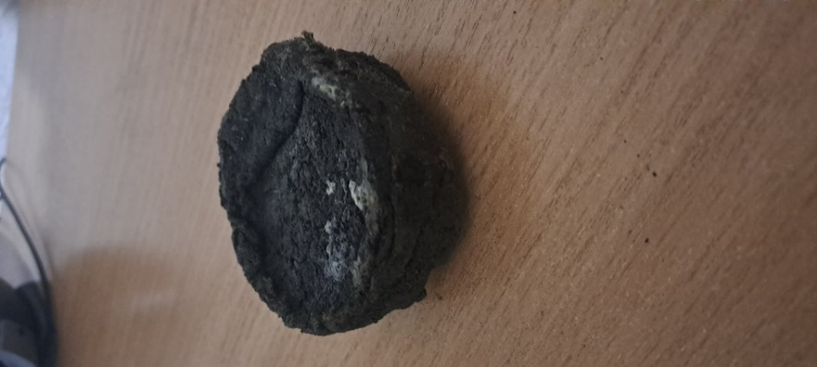
г) д)
Рисунок 16. Образцы прессованных композиционных материалов на основе полимерных отходов и резины, и базальтовых пород.

В результате прессования, были получены образцы композиционного материала показанная на рисунке 16.
На рисунке 16 отображены 5 образцов КМ. Они различаются между собой в зависимости от процентного содержания составляющих компонентов. Например, на рисунке 16 а) содержание полимерных отходов и резины составляет 100%, содержание базальтовых пород 0%; б) содержание полимерных отходов и резины составляет 90%, содержание базальтовых пород 10%; в) содержание полимерных отходов и резины составляет 80%, содержание базальтовых пород 20%; г) содержание полимерных отходов и резины составляет 70%, содержание базальтовых пород 30%; д) содержание полимерных отходов и резины составляет 60%, содержание базальтовых пород 40%.
- Получение композиционного ламината.
Образцы композиционного ламината были получены посредством слепков с толщинами 7, 10, 12, 15 мм, как показана на рисунке 17.
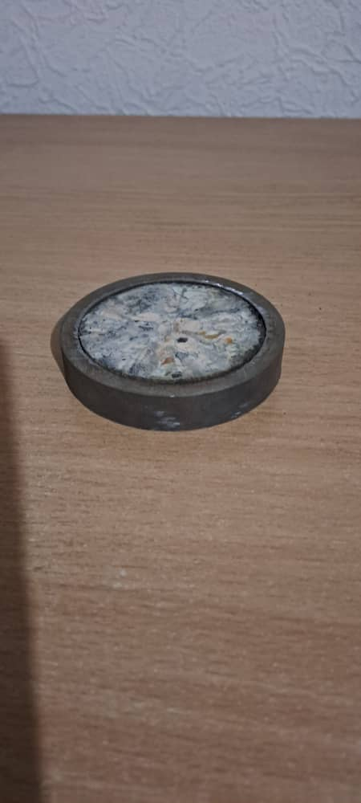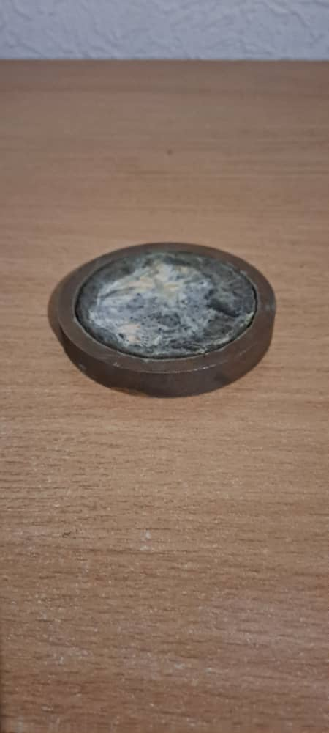

а) 15 мм б) 12 мм

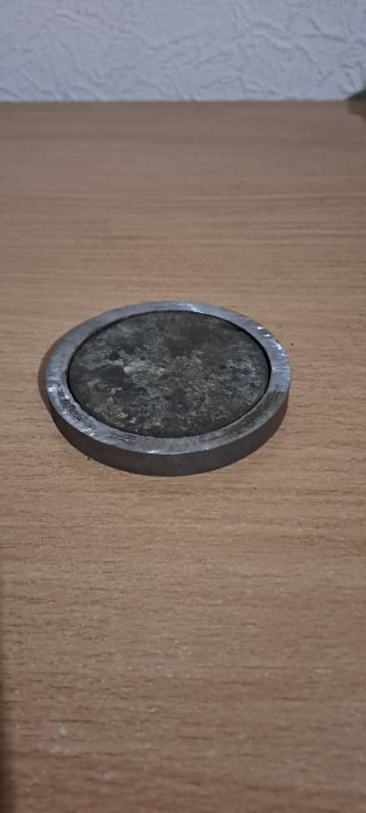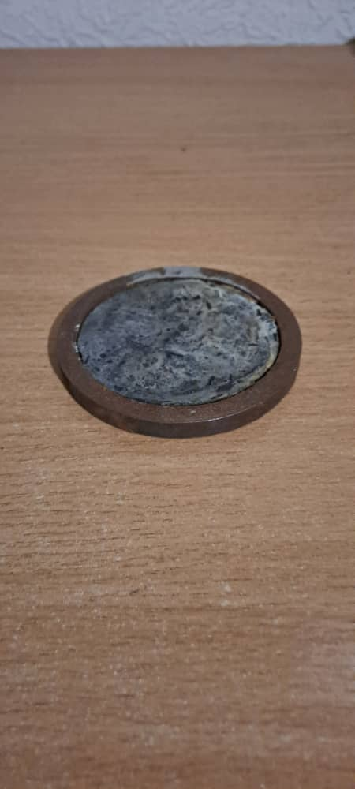

в) 10 мм г) 7 мм

Рисунок 17. Образцы композиционного ламината с толщинами 7, 10, 12, 15 мм.
Ламинат является одним самых востребованных, и в то же время самым бюджетным видом материалов на протяжении многих лет благодаря долговечности, относительно невысокой цене и простоте укладки. В подавляющем большинстве случаев, ламинат используется для покрытия напольных, настенных и других видов поверхностей.
В ГОСТы [13-15] приводятся методы определения предела прочности при сжатии образцов ламинатов с открытым отверстием, методы определения характеристик сопротивления усталости ламинатов, ламинированные напольные покрытия на основе древесноволокнистых плит сухого способа производства и т. д.

Заключительные выводы:
- Установлено, что использование полимерных отходов(отходы электротехнических, изолирующих и упаковочных материалов, бытовые и безопасные медицинские отходы) и резины в производстве композиционных материалов не только способствует утилизации отходов, но и создает новые возможности для разработки высококачественных композиционных материалов.
- Разработана технологическая линия для получения композиционных материалов на основе полимерных отходов и базальтовых пород, что демонстрирует эффективность и возможность масштабирования и создает возможность внедрения данной технологии в промышленность.
- Показано, что определение оптимального напряжения для термической обработки компонентов композиционных материалов позволяет улучшить качество полученного материала и повысить его эксплуатационные характеристики.
- Установленная зависимость времени плавления композиционных материалов от концентрации базальтовой породы открывает новые горизонты для дальнейших исследований в области материаловедения, позволяя более точно контролировать процесс получения и характеристики композиционных материалов на основе промышленных отходов и природных ресурсов.

Список литератур
- Адаменко, Н. А. Полимерные композиционные материалы: учеб. -метод. пособие / Н. А. Адаменко, Г. В. Агафонова, А. В. Фетисов; ВолгГТУ. – Волгоград, 2016. – 96 с. https://elibrary.ru/download/elibrary_26277585_54259469.pdf
- Садикова М. М. Классификация полимер композиционных материалов / Садикова М.М., Носирова Э. // Universum: технические науки: электрон. научн. журн. 2023. 2(107). https://7universum.com/ru/tech/archive/item/15059
- Иманкулова, А. С. К вопросу применения полимерных композиционных материалов / А. С. Иманкулова, М. К. Чимчикова // Материаловедение №1 (36). – Бишкек, 2022. – С. 43-47.
- Королев П.А. Классификация композиционных материалов / П.А. Королев, Е.Н. Хозина, О.С. Журавлева, А.И. и др. Известия ТулГУ. Технические науки. 2024. Вып. 7. – С. 469-473
- Текущее состояние и тенденции рынка полимеров. Мировой рынок полимеров. https://dfnc.ru/marketing/tekushhee-sostoyanie-i-tendentsii-rynka-polimerov/
- Иманкулова, А. С. Применение минерального сырья в производстве деталей низа обуви [Текст] / А. С. Иманкулова, М. К. Чимчикова // Материалы международной научно-практической конференции «Технологии и управление: проблемы и идеи, инновации». Московский государственный университет технологий и управления им. К. Г. Разумовского. Филиал в г. Тверь, 21-22 ноября 2013 г. – Тверь, 2013. – С.73-76.
- Шахова В.Н., Воробьева А.А., Виткалова И.А., Торлова А.С., Пикалов Е.С. Современные технологии переработки полимерных отходов и проблемы их использования // Современные наукоемкие технологии. – 2016. – № 11-2. – С. 320-325; https://top-technologies.ru/ru/article/view?id=36408 (дата обращения: 04.01.2025).
- Измельчение. Типы измельчение [Электронный ресурс] // Режим доступа: https://ru.wikipedia.org/wiki/Измельчение (Дата обращения 21.01.2025)
- Михайличенко С.А., Шаталов А.В., Михайличенко И.К., Шаталов В.А. Экспериментальные исследования измельчения материалов средней и малой прочности в роторно-центробежном диспергаторе // Вестник БГТУ им. В.Г. Шухова. 2024. № 10. С. 100–109. https://naukaru.ru/ru/nauka/article/82288/view
- Ташполотов, Ы. Химический состав базальтовых горных пород Кызыл-Кийского месторождения Кыргызской Республики / Ы. Ташполотов, Э. У. Маматов // Вестник Ошского государственного университета. Математика. Физика. Техника. – 2022. – № 1. – С. 81-91.
- Базальтовая дробилка [Электронный ресурс] // Режим доступа: https://aimixgroup.com/ru/stone-crusher-plants/basalt/ (Дата обращения 21.01.2025)
- C6X Щековая дробилка [Электронный ресурс] // Режим доступа: https://m.zenithcrusher.com/market/ru/products/c6x.html?sns=fbhsn (Дата обращения 21.01.2025)
- ГОСТ Р 56788-2015. Композиты полимерные. Метод определения предела прочности при сжатии образцов ламинатов с открытым отверстием [Текст]. – Введ. 27-11-2015. -М.: Стандартинформ, 2019. – 23 с.
- ГОСТ 32304-2013. Ламинированные напольные покрытия на основе древесноволокнистых плит сухого способа производства. Технические условия [Текст]. – Введ. -01-07-2014. – М.: Стандартинформ, 2014. – 19 с.
- ГОСТ Р 57047-2016. Композиты полимерные. Метод определения характеристик сопротивления усталости ламинатов [Текст]. – Введ. – 01-03.-17. -М.: Стандартинформ, 2016. – 19 с.

